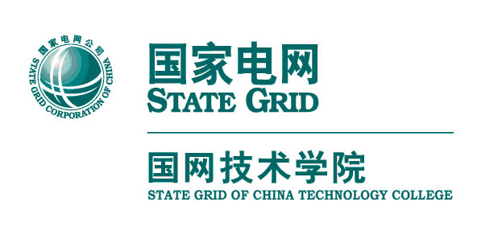
国 网 技 术 学 院
山东电力高等专科学校
学工部（团委）

学工（团）2020-010号

关于开展2020届学校优秀毕业生评选工作的通知

济南校区工作部：
为引导在校学生树立正确的就业观和职业观，现决定开展2020届学校优秀毕业生评选工作。有关要求通知如下：
一、评选对象与名额
评选对象：2020届毕业生。
评选名额：2020届毕业生总数的10%，共计评选70名学校优秀毕业生。校级优秀毕业生具体分配方案由济南校区工作部根据毕业班级及学生具体表现情况确定。
二、评选条件
1.认真学习马克思列宁主义、毛泽东思想、邓小平理论、“三个代表”重要思想、科学发展观和习近平新时代中国特色社会主义思想，热爱祖国，拥护党的路线、方针、政策，树立并积极践行社会主义核心价值观，政治上积极要求进步，具有较高的思想政治素质。
2.积极参加学校组织的各项活动，热爱集体，团结同学；有优秀的道德品质和良好的文明行为，遵守宪法和法律、法规，遵守公民道德规范，遵守《高等学校学生行为准则》和学校规章制度，在校期间无任何违法、违纪行为。
3.学习目的明确，态度端正，勤奋刻苦，善于学习和吸收新知识，有较强的分析问题和解决问题的能力，具有开拓创新精神，在校期间无考试不及格现象。
4.按各学期综合素质量化考核平均成绩排名确定人选。
5.积极参加体育锻炼和文娱活动，有健康的身体、良好的卫生习惯和心理素质，达到《国家体育锻炼标准》。
6.在就业过程中没有伪造就业协议、毁约（就业单位单方毁约的除外）等行为。
三、评选程序
1.3月15日前，济南校区工作部按照公开、公平、公正的原则，根据本通知规定的评选条件做好评选及公示工作。拟获奖名单要在校区内进行公示，公示期间为5个工作日。
2.4月15日前，拟获奖名单经学员学生工作部审核通过后，由学员学生工作部制作并发放2020届学校优秀毕业生证书。
四、有关要求
1.学校优秀毕业生评选工作是学校落实立德树人根本任务、开展资助育人的重要手段，请济南校区工作部务必坚持公开、公平、公正的原则开展评选、公示等工作，确保评选工作按期保质完成。
2.前期评选的山东省优秀毕业生自动当选为学校优秀毕业生。
3.目前正值疫情防控时期，请济南校区工作部有序安排辅导员返校开展学校优秀毕业生评选工作，各班级拟获奖学生名单可以通过班级微信、QQ群等形式进行网络公示。

附件：拟获奖名单

学员学生工作部（团委）
2020年2月26日
附件：
拟获奖名单
序号 | 班级 | 姓名 | 在校期间有无  违法违纪行为 | 在校期间有无考试  不及格现象 | 各学期综合素质量化考核平均成绩排名 | 在就业过程中有无伪造就业协议、毁约  （就业单位单方毁约的除外）等行为
1
2
3
4
5
6
7
8
9
10

